19 января в Центральной библиотеке г. Дальнереченска состоялось открытие выставки "Морская феерия" начинающей талантливой художницы Анастасии Фатеевой. Она родилась и выросла в нашем городе. В детстве активно увлекалась спортом, писала стихи, а вот рисованием живописью никогда не увлекалась. Эта выставка скорее не про профессионализм, она про умение ощущать жизнь глубоко и остро, и творить когда появляется вдохновение, не откладывая и не ожидая особого момента. Открытие выставки посетили учителя школы, которую закончила Анастасия, педагоги школы искусств со своими учениками и старшеклассники. И у всех работы Анастасии вызвали феерию чувств и бурные обсуждения. В книге отзывов пишут и дети и взрослые о том, что работы живые, можно услышать журчание горной реки, что они наполняют чувством умиротворения и счастья от красот природы. В отзывах есть и узнавание Приморских и Крымских мест, которые отобразила А. Фатеева.
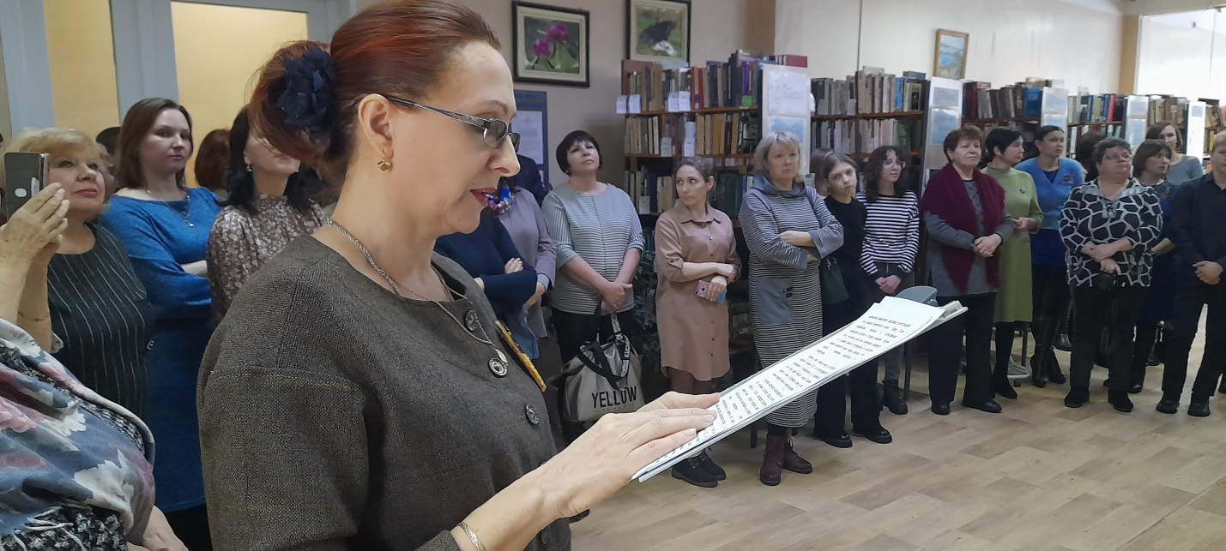

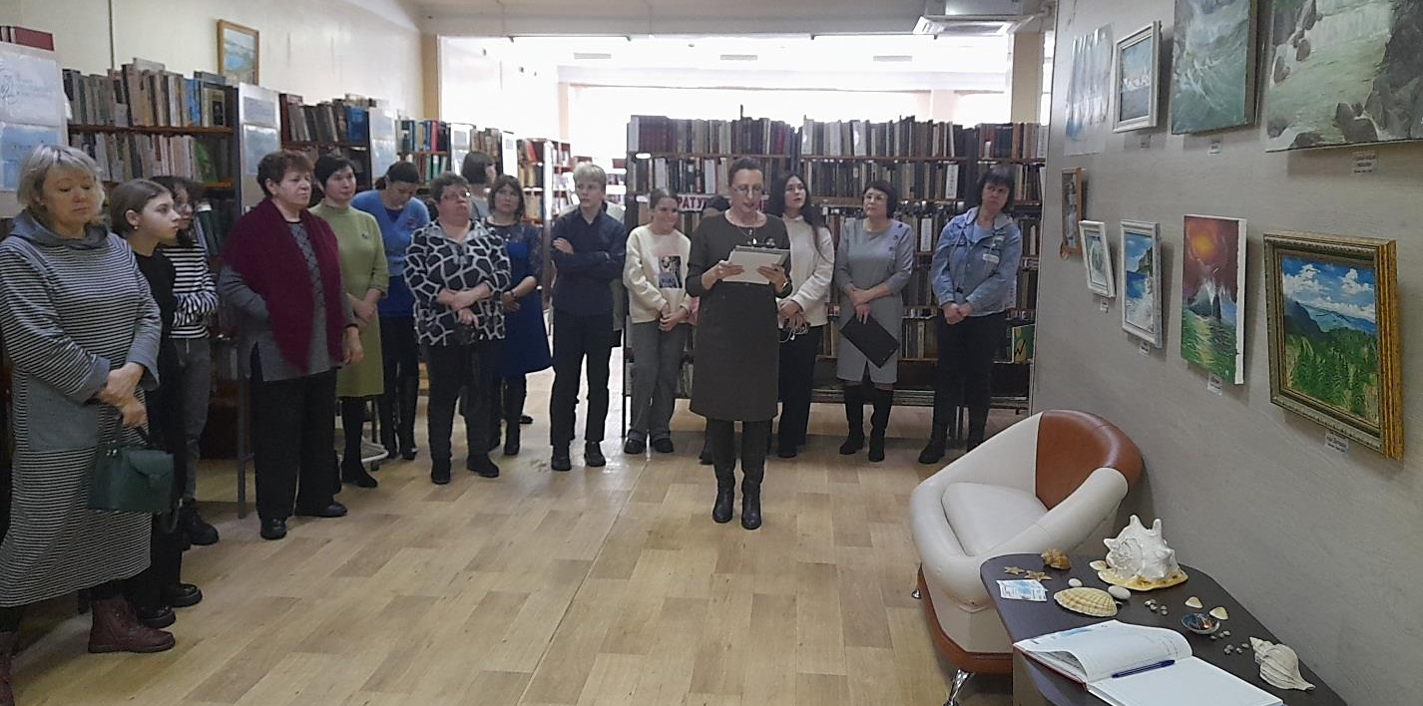

10,18 января библиотека – филиал №1 организовала для ребят младшего и среднего школьного возраста интерактивные уроки по творчеству дальнереченского автора Алены Николаевны Дорогиной. Ребята прослушали сказки: «Победа холодной зимы», «Волшебные бусы», «Конец зимнему царству» и нарисовали иллюстрации по мотивам этих сказок. У них на рисунках появились образы Зимы с волшебными бусами и ее охранниками-снеговиками, быстрого Ветра, любопытной Вороны и других героев. Так прошло первое знакомство с литературным творчеством Алены Дорогиной.
17 января в Центральной библиотеке на консультации «Как сделать смартфон удобным» задавались сложные вопросы о безопасности личных данных, восстановления работоспособности смартфона, вопросы по пользованию приложениями соцсетей. как найти сохраненные в телефоне файлы с целью печати на принтере или пересылке по почте.
Такие вопросы, часто задаваемые пользователями, в каждой модели телефона решаются по-разному. Поэтому важно найти такого человека, к которому можно обратиться за помощью. В библиотеку можно записаться на консультацию по таким вопросам в любое время по телефону 8 42356 25-1-72. Бесплатные консультации проходят по вторникам.

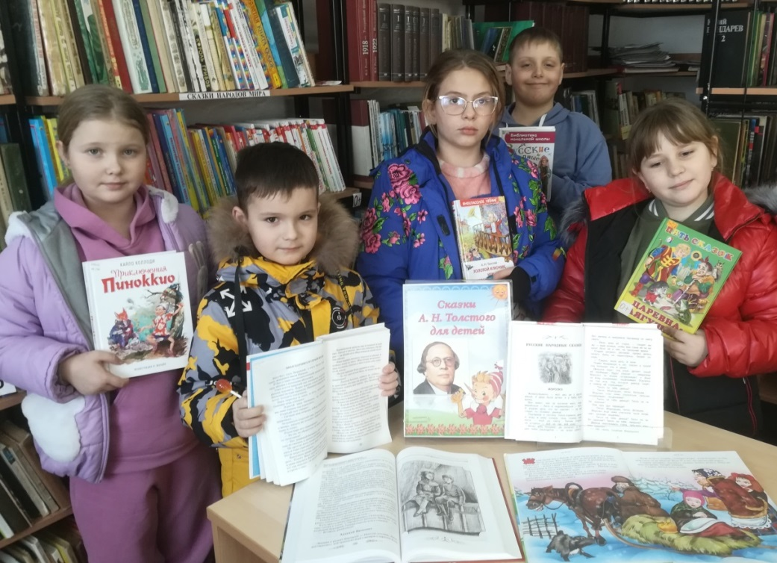
21 января в библиотеке-филиале №2 (микрорайон Каменушка) состоялась игра-путешествие «Буратино и его друзья, посвящённая 140-летию со дня рождения А. Н. Толстого. Ребята познакомились с жизнью и творчеством писателя, посмотрели фрагменты детского фильма «Приключения Буратино», отвечали на вопросы викторины.

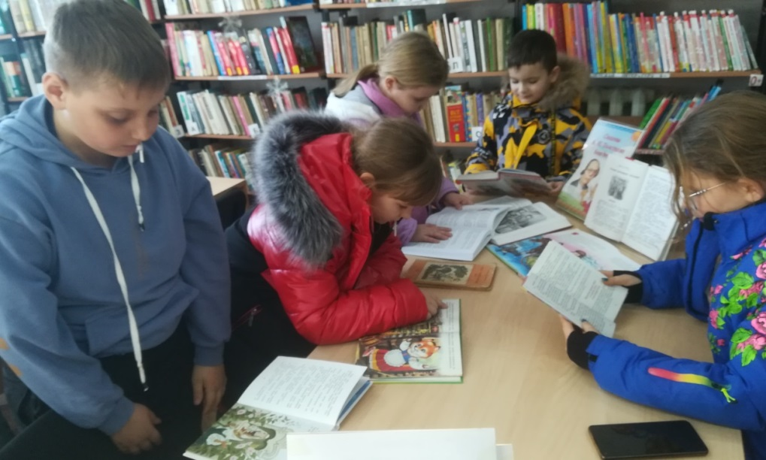

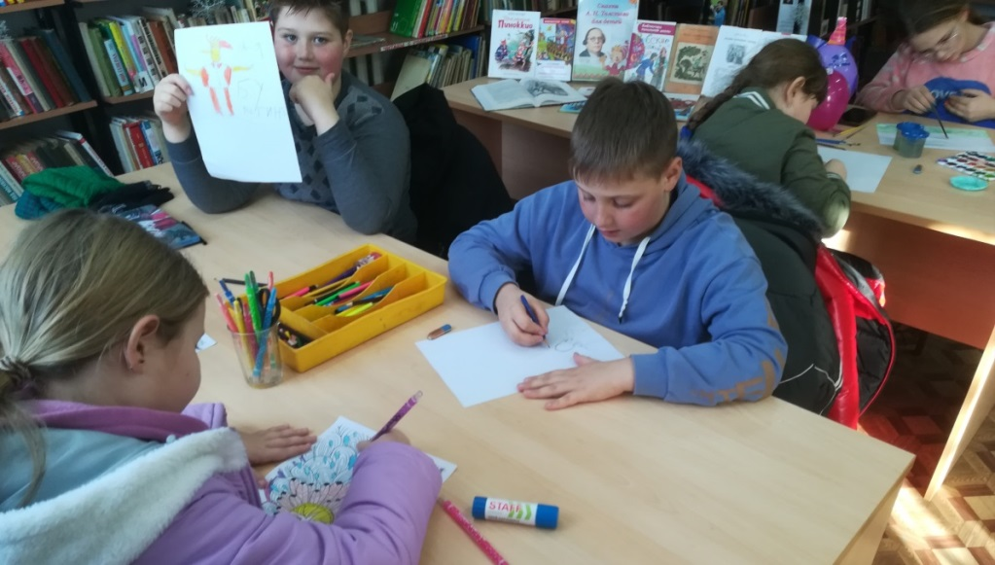

В рамках программы «Край, в котором мы живём», 20 и 21 января в библиотеке-филиале №6 провели познавательный час «Заповедными тропами. На это мероприятие, посвященное 15-летию со дня создания ФГУ «Национальный парк «Зов тигра», были приглашены воспитанники подготовительной группы детского сада №12 и ребята из реабилитационного детского центра «Надежда».
В ходе беседы дети узнали о том, что ежегодного 11 января в России празднуется День заповедников и национальных парков, для чего создаются заповедники, какие заповедники и национальные парки есть на территории Приморского края. Посмотрели видеоролик о Национальном парке «Зов тигра», который по праву считается одной из жемчужин особо охраняемых территорий Приморья, разгадали загадки о животных, обитающих в тайге. Вспомнили и обсудили правила поведения человека в природе.
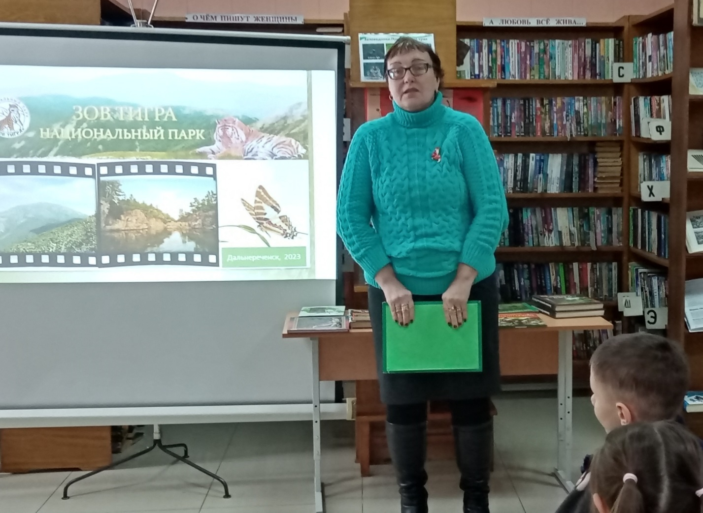

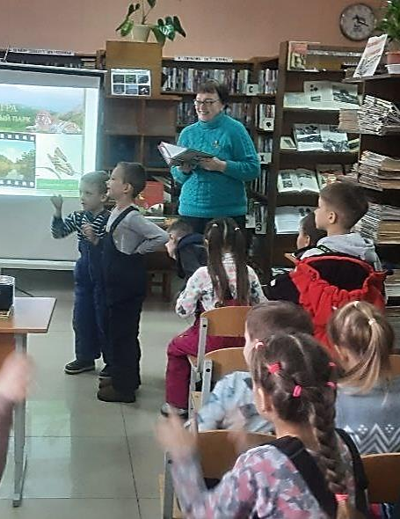
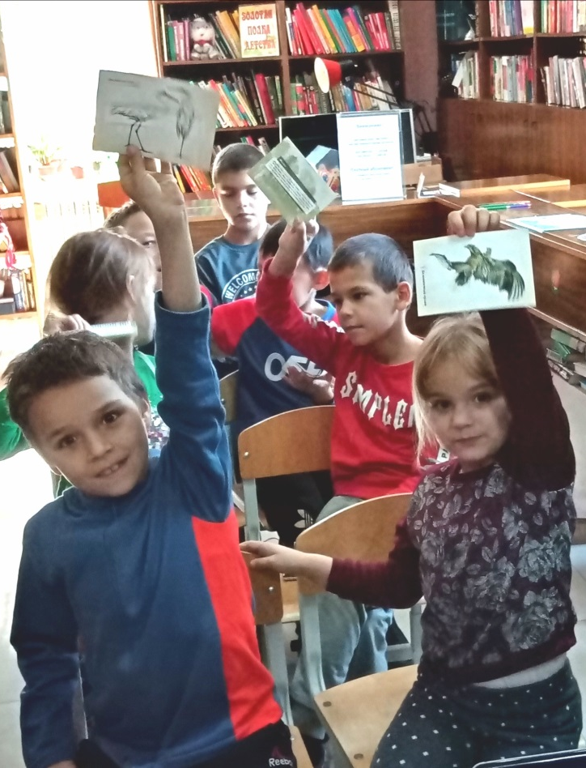

Знакомство с творчеством Нины Александровны Гречухиной
Нина Александровна Гречухина – поэтесса, наша замечательная землячка, автор четырёх лирических сборников, в том числе для детей: «Капельки любви», «Солнечные зайчики», «Это мною навеки любимо», «Надежды тихая струна».
19 января в Центральной библиотеке г. Дальнереченска в рамках Регионального межведомственного проекта «Учебный день в библиотеке» учащиеся 1А класса МБОУ «Лицей» состоялось знакомство с ее творчеством.
Нина Александровна не смогла приехать на встречу с ребятами, поэтому с помощью сотрудников Центральной детской библиотеки г. Арсеньева записала видеообращение, из которого ребята узнали много интересного о ее жизни и творчестве. Ребята читали наизусть ее стихи, посмотрели мультфильм, созданный Татьяной Анатольевной Янтудиной по стихотворению Нины Александровны «Тыква», учились создавать презентацию в PowerPoint, находить информацию на сайте библиотеки г. Дальнереченска и Центральной детской библиотеки г. Арсеньева, с помощью QR-кода находить информацию о грибах.
Программа учебного дня была подготовлена классным руководителем Семененко Надеждой Константиновной, педагогом-библиотекарем Янтудиной Татьяной Анатольевной, библиотекарями Центральной библиотеки г. Дальнереченска Головатюк Евгенией Ивановной и Киракосян Аргине Самвеловной.
Выражаем глубокую благодарность сотрудникам Центральной детской библиотеки г. Арсеньева и лично Анне Анатольевне Коломиец за оказанную помощь в подготовке онлайн-встречи с Ниной Александровной Гречухиной.
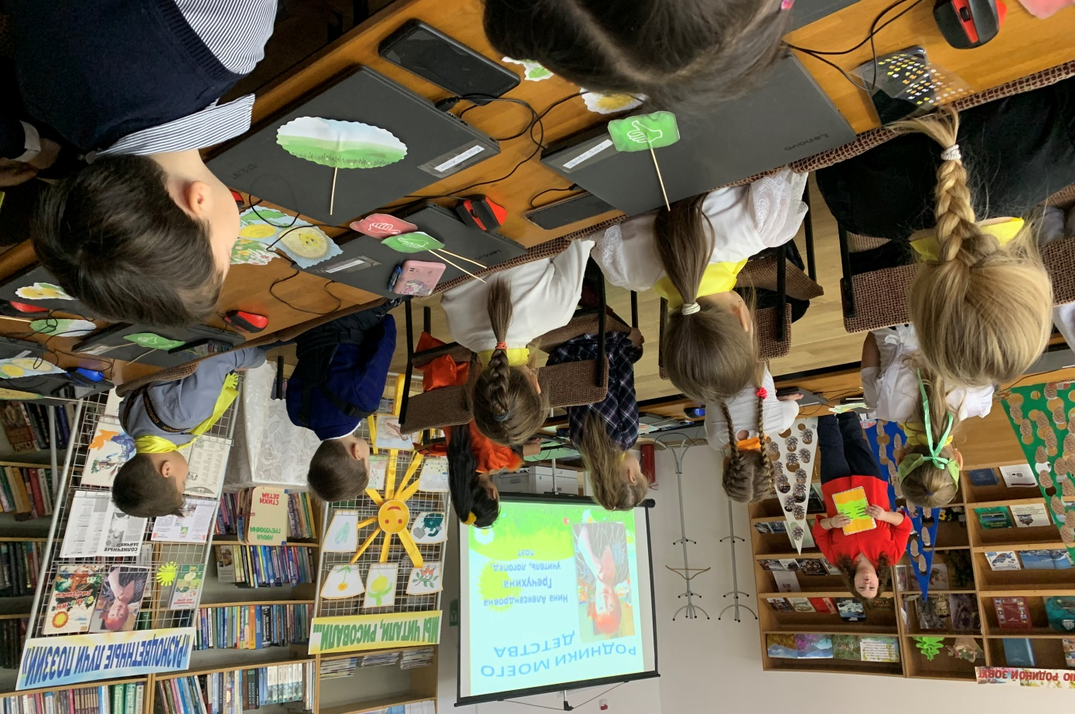

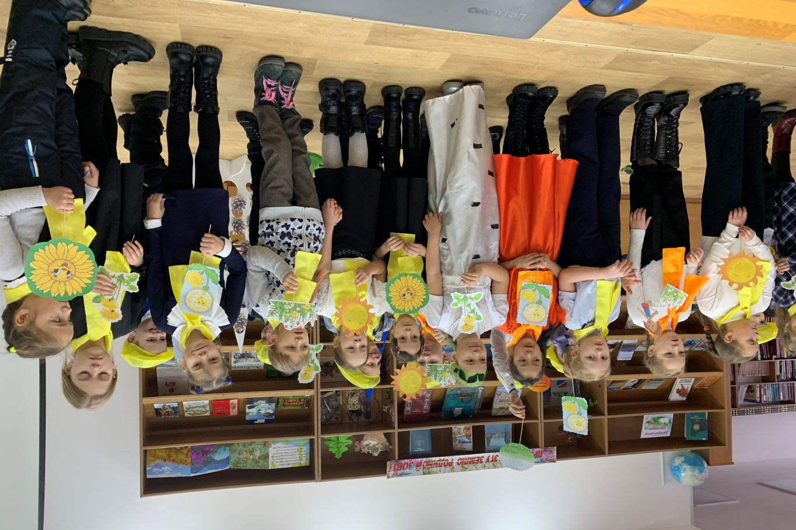

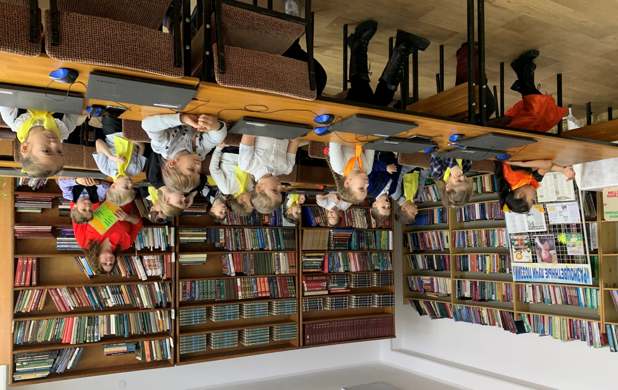

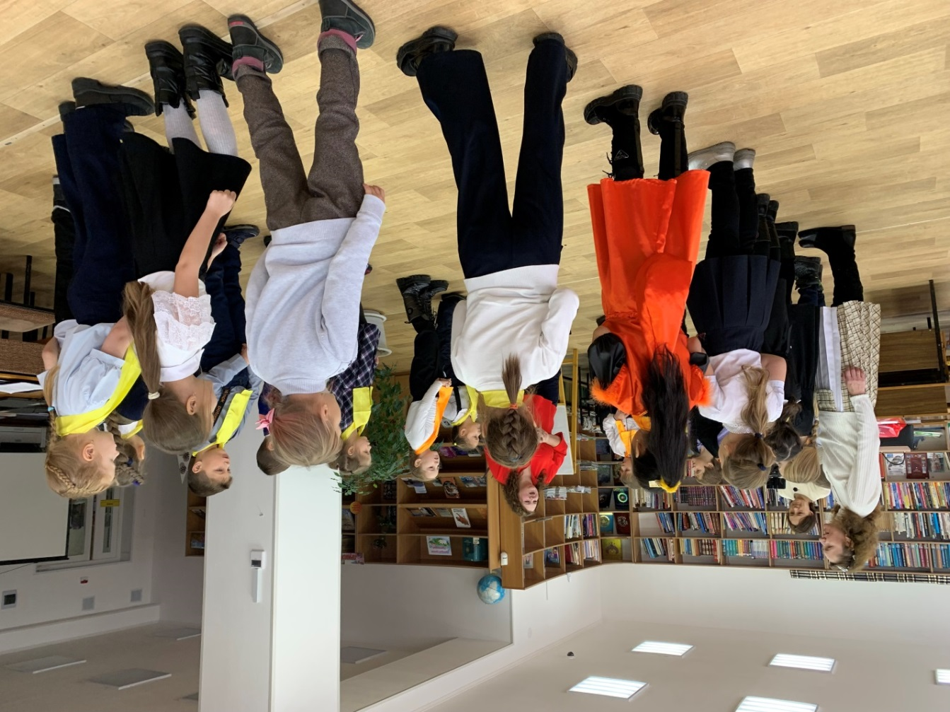

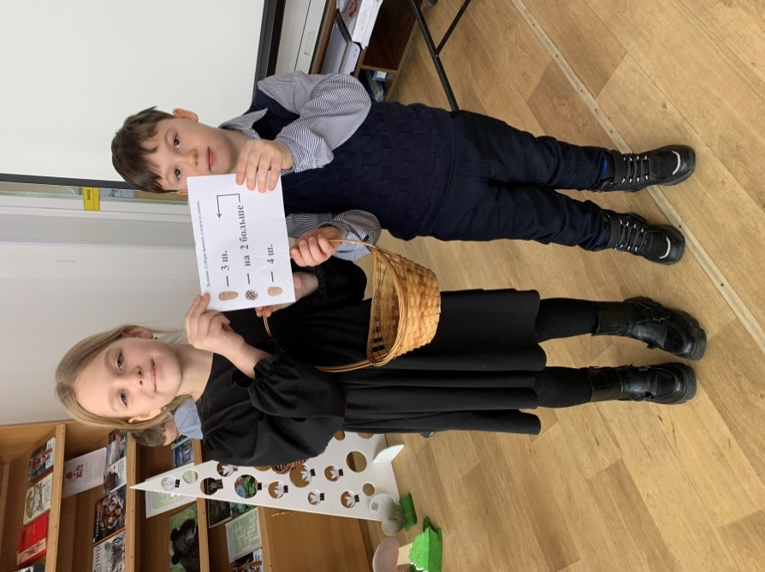
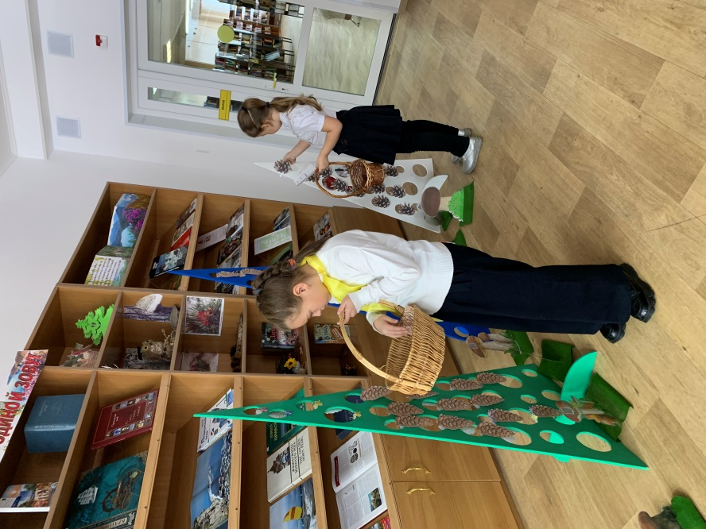

20 января в Центральной библиотеке г. Дальнереченска прошла очередная интеллектуальная игра «Самый умный». Мальчишки и девчонки отвечали на вопросы из разных областей знаний: искусство, естествознание, география, мифы и сказки. В который раз титул «Самый умный» завоевал постоянный читатель нашей библиотеки Давид Колдашев. Для других участников появился стимул больше читать и узнавать.

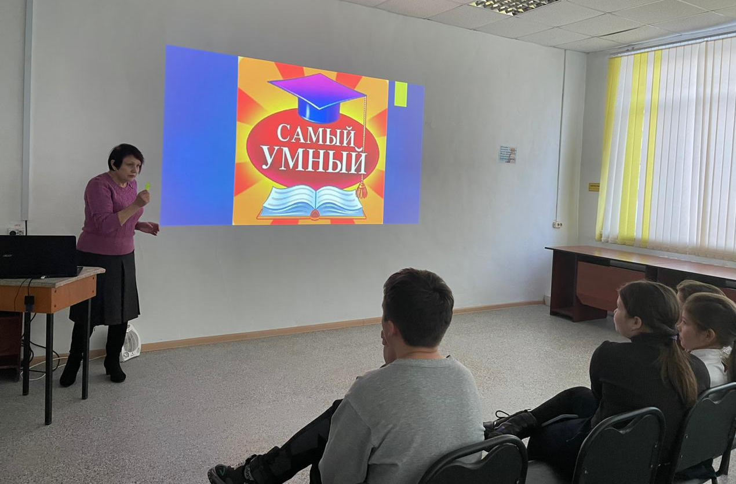

20 января в Центральной библиотеке г. Дальнереченска прошел час памяти «Человек лишь памятью храним…», посвященное Международному дню памяти жертв Холокоста. На мероприятии присутствовали учащиеся 9- 10 классов Лицея.
Холокост унес жизни 6 миллионов евреев, почти 3 миллиона из которых были советскими гражданами. На оккупированных территориях входящих ныне в Российскую Федерацию, действовало 41 гетто, в которых истреблялось еврейское население. Самым страшным проявлением Холокоста стали лагеря смерти, созданные фашистами для физического истребления людей, среди них печально известный лагерь Аушвиц в городе Освенциме…
Учащиеся внимательно слушали ведущего мероприятия, в конце состоялось обсуждение.
